Podsumowanie
strategicznej oceny oddziaływania na środowisko
dla Strategii Rozwoju Gminy Radgoszcz
na lata 2022–2030

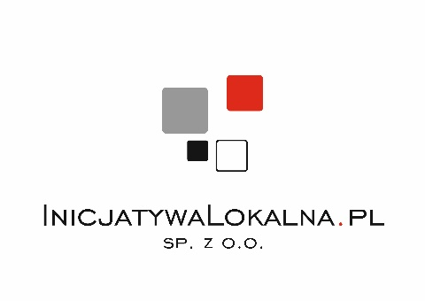

Grudzień 2022 r.
Spis treści
1. Podstawy prawne 3
2. Przebieg strategicznej oceny oddziaływania na środowisko 4
3. Podsumowanie 6
Załączniki 7

Podstawy prawne
Przeprowadzenie strategicznej oceny oddziaływania na środowisko Strategii Rozwoju Gminy Radgoszcz na lata 2022–2030 (Strategia) wynika z przepisów Ustawy z dnia 3 października 2008 r. o udostępnianiu informacji o środowisku i jego ochronie, udziale społeczeństwa w ochronie środowiska oraz o ocenach oddziaływania na środowisko (Dz. U. z 2022 r. poz. 1029 z późn. zm.). Dodatkowo jest spełnieniem obowiązku prawnego wynikającego z Dyrektywy 2001/42/WE Parlamentu Europejskiego i Rady z dnia 27 czerwca 2001 r. w sprawie oceny wpływu niektórych planów i programów na środowisko (Dz. Urz. WE L 197 z 21.07.2001).
Na podstawie art. 43 ww. ustawy do Strategii Rozwoju Gminy Radgoszcz na lata
2022–2030 załącza się podsumowanie z przebiegu strategicznej oceny oddziaływania na środowisko w zakresie wynikającym z art. 55 ust. 3, zawierające m.in.:
- opinie właściwych organów, o których mowa w art. 57 i 58;
- zgłoszone uwagi i wnioski;
- wyniki postępowania transgranicznego oddziaływania na środowisko, jeżeli zostało przeprowadzone;
- propozycje dotyczące metod i częstotliwości przeprowadzenia monitoringu skutków realizacji postanowień dokumentu.

Przebieg strategicznej oceny oddziaływania na środowisko
Strategia Rozwoju Gminy Radgoszcz na lata 2022–2030 jest dokumentem, którego projekt, zgodnie z art. 46 pkt. 2 Ustawy z dnia 3 października 2008 r. o udostępnianiu informacji o środowisku i jego ochronie, udziale społeczeństwa w ochronie środowiska oraz o ocenach oddziaływania na środowisko, może wymagać przeprowadzenia strategicznej oceny oddziaływania na środowisko. Jednakże, zgodnie z art. 48, w przypadku, gdy realizacja postanowień Strategii lub jej zmiana nie spowoduje znaczącego oddziaływania na środowisko, można odstąpić od przeprowadzenia strategicznej oceny oddziaływania na środowisko. Odstąpienie wymaga wcześniejszego uzgodnienia z właściwym organem ochrony środowiska oraz organem inspekcji sanitarnej. W związku z faktem, że dokument może spełniać wyżej wymienione przesłanki, Wójt Gminy Radgoszcz zwrócił się do właściwych organów, tj. Regionalnego Dyrektora Ochrony Środowiska w Krakowie oraz Małopolskiego Państwowego Wojewódzkiego Inspektora Sanitarnego w Krakowie z prośbą o uzgodnienie odstąpienia od przeprowadzenia strategicznej oceny oddziaływania na środowisko dla Strategii Rozwoju Gminy Radgoszcz na lata 2022–2030.
Regionalny Dyrektor Ochrony Środowiska w Krakowie pismem z dnia 2 grudnia 2022 r. znak: ST-I.410.1.21.2022.DK wyjaśnił, iż „dokument Strategii ustala ogólne ramy dla realizacji przedsięwzięć jednak w sposób bardzo ogólny, tj. wskazuje kierunki działań, działania i projekty strategiczne konieczne do osiągnięcia celów strategicznych. Określona jest potrzeba realizacji pewnych inwestycji, natomiast dla części z nich nie wskazuje się szczegółowej lokalizacji, ich skali czy zasad ich realizacji (…). Wskazano ich zakres (projektów) który na obecnym etapie jest jedynie koncepcją, z przewidywanymi ramami finansowymi i przybliżoną (najczęściej z dokładnością do miejscowości) lokalizacją” W związku z tym uzgodnione zostało odstąpienie od przeprowadzenia strategicznej oceny oddziaływania na środowisko dla Strategii Rozwoju Gminy Radgoszcz na lata 2022–2030 (załącznik 1).
Małopolski Państwowy Wojewódzki Inspektor Sanitarny w Krakowie w piśmie z dnia 13.12.2022 r. znak: NS.9022.10.117.2022.BC stwierdził, że „dla projektu dokumentu pn. Strategia Rozwoju Gminy Radgoszcz na lata 2022–2030 nie jest wymagane przeprowadzenie strategicznej oceny oddziaływania na środowisko”.
Projekt Strategii Rozwoju Gminy Radgoszcz na lata 2022–2030 został poddany konsultacjom społecznym. Obwieszczenie Wójta Gminy Radgoszcz w sprawie rozpoczęcia konsultacji ukazało się w dniu 10 listopada 2022 roku na stronie internetowej gminy (www.radgoszcz.pl) i stronie podmiotowej gminy w Biuletynie Informacji Publicznej (www.bip.malopolska.pl/ugradgoszcz) oraz w sposób zwyczajowo przyjęty – na tablicy ogłoszeń w Urzędzie Gminy w Radgoszczy. Dokumenty dostępne były do wglądu w wersji elektronicznej na ww. stronach internetowych oraz w wersji papierowej w Urzędzie Gminy w Radgoszczy, w godzinach pracy Urzędu. Konsultacje trwały od dnia 10 listopada do 15 grudnia 2022 roku. W trakcie konsultacji społecznych w wyznaczonym terminie nie wpłynęły żadne wypełnione formularze uwag, wpłynęło natomiast 1 pismo z uwagami Dyrektora RZGW w Krakowie. Na stronie internetowej Gminy Radgoszcz oraz na stronie podmiotowej gminy w Biuletynie Informacji Publicznej zamieszczona została informacja podsumowująca przeprowadzone konsultacje społeczne.
Zważywszy na uzyskanie od właściwych organów decyzji o odstąpieniu od przeprowadzenia strategicznej oceny oddziaływania na środowisko oraz uwarunkowania określone w art. 49 Ustawy z dnia 3 października 2008 r. o udostępnianiu informacji
o środowisku i jego ochronie, udziale społeczeństwa w ochronie środowiska oraz
o ocenach oddziaływania na środowisko, opisane szczegółowo w Uzasadnieniu odstąpienia od przeprowadzenia strategicznej oceny oddziaływania na środowisko dla dokumentu pn. Strategia Rozwoju Gminy Radgoszcz na lata 2022–2030, po stwierdzeniu, iż nie jest wymagane przeprowadzenie strategicznej oceny oddziaływania na środowisko, odstąpiono od przeprowadzenia tej procedury dla projektu Strategii Rozwoju Gminy Radgoszcz na lata
2022–2030.
Dokument Strategii Rozwoju Gminy Radgoszcz na lata 2022–2030 został przedłożony na sesji Rady Gminy Radgoszcz w dniu 29 grudnia 2022 r. Dokument został przyjęty Uchwałą Nr …………………….. Rady Gminy Radgoszcz w sprawie przyjęcia Strategii Rozwoju Gminy Radgoszcz na lata 2022–2030.

Podsumowanie
W związku z tym, że odstąpiono od przeprowadzenia strategicznej oceny oddziaływania na środowisko dla projektu dokumentu Strategii Rozwoju Gminy Radgoszcz na lata 2022–2030, nie była prowadzona pełna procedura opisana w Dziale IV Ustawy z dnia 3 października 2008 r. o udostępnianiu informacji o środowisku i jego ochronie, udziale społeczeństwa w ochronie środowiska oraz o ocenach oddziaływania na środowisko (Dz. U. z 2022 r. poz. 1029 z późn. zm.). – Strategiczna ocena oddziaływania na środowisko i nie ma możliwości opracowania podsumowania w formie, o której mowa w art. 55 ust. 3 tejże ustawy.

Załączniki
Załącznik 1 Opinia Regionalnego Dyrektora Ochrony Środowiska w Krakowie
w sprawie odstąpienia od przeprowadzenia oceny oddziaływania na środowisko dla projektu Strategii Rozwoju Gminy Radgoszcz na lata 2022–2030.

Załącznik 2 Opinia Małopolskiego Państwowego Wojewódzkiego Inspektora Sanitarnego w Krakowie w sprawie odstąpienia od przeprowadzenia oceny oddziaływania na środowisko dla projektu Strategii Rozwoju Gminy Radgoszcz na lata 2022–2030.

Załącznik 1. Opinia Regionalnego Dyrektora Ochrony Środowiska w Krakowie w sprawie odstąpienia od przeprowadzenia oceny oddziaływania na środowisko dla projektu Strategii Rozwoju Gminy Radgoszcz na lata 2022–2030
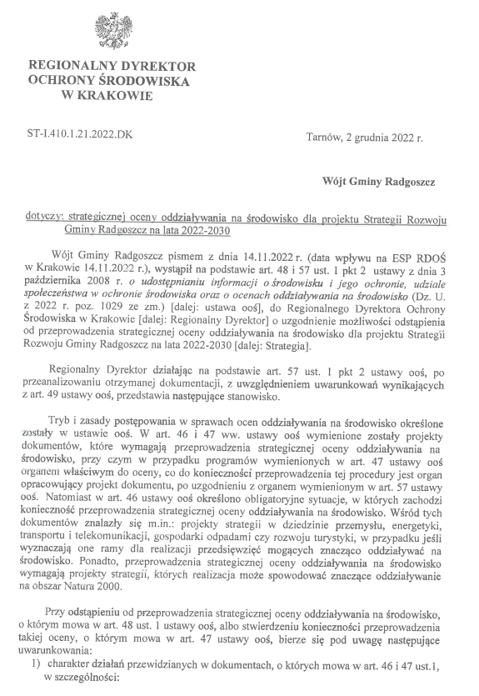

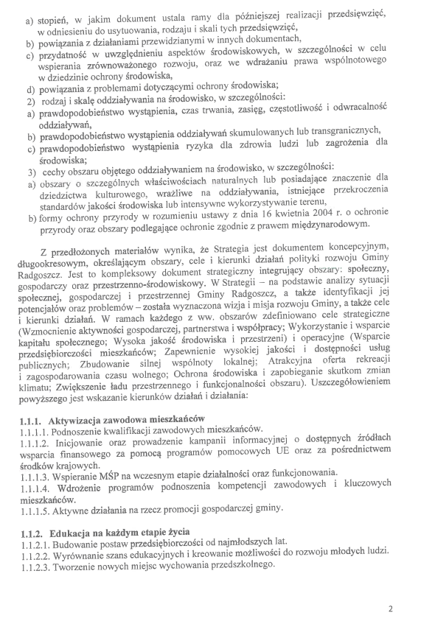

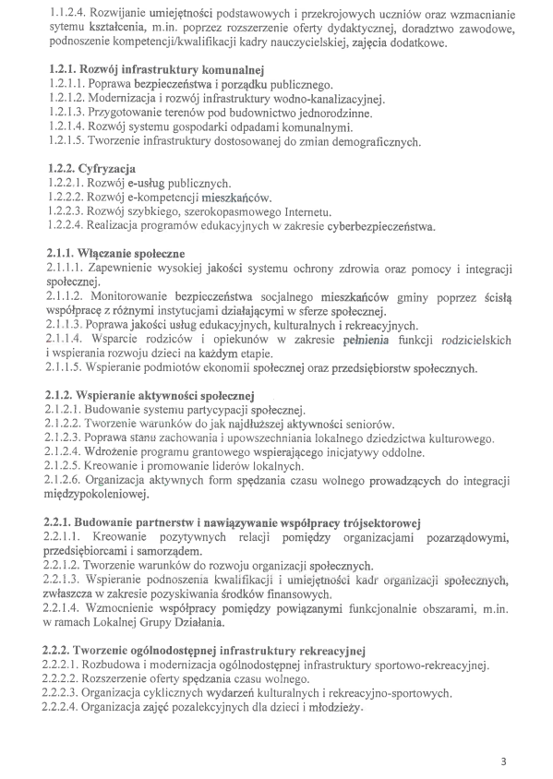

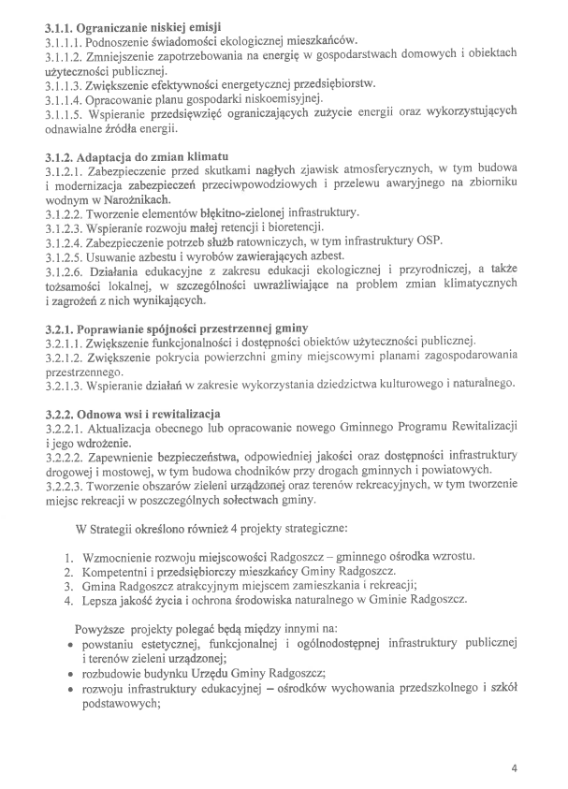
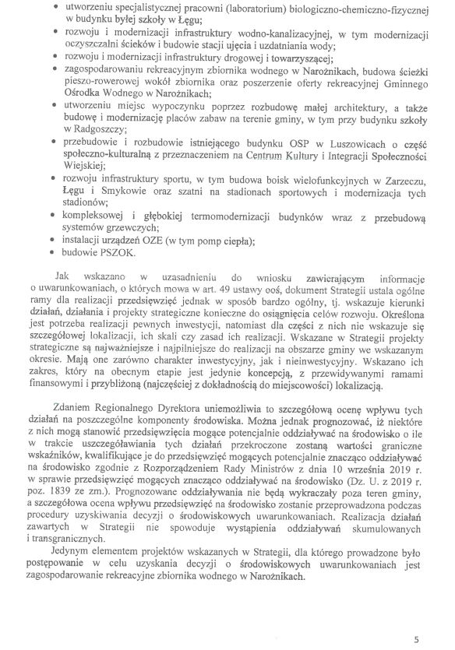
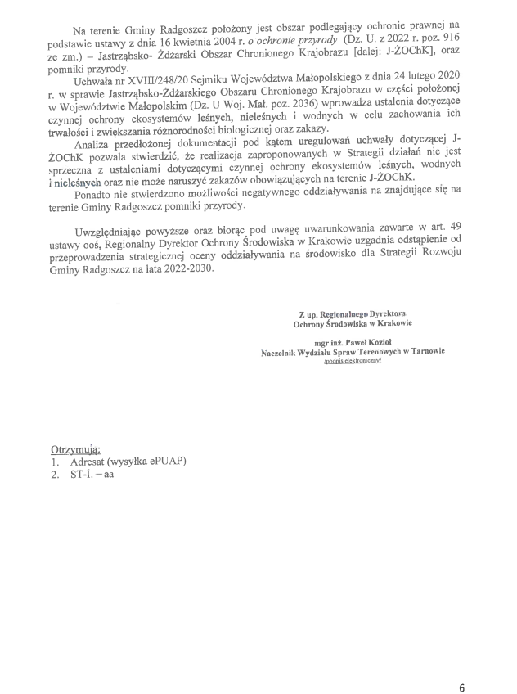

Załącznik 2. Opinia Małopolskiego Państwowego Wojewódzkiego Inspektora Sanitarnego w Krakowie w sprawie odstąpienia od przeprowadzenia oceny oddziaływania na środowisko dla projektu Strategii Rozwoju Gminy Radgoszcz na lata 2022–2030

